習題五

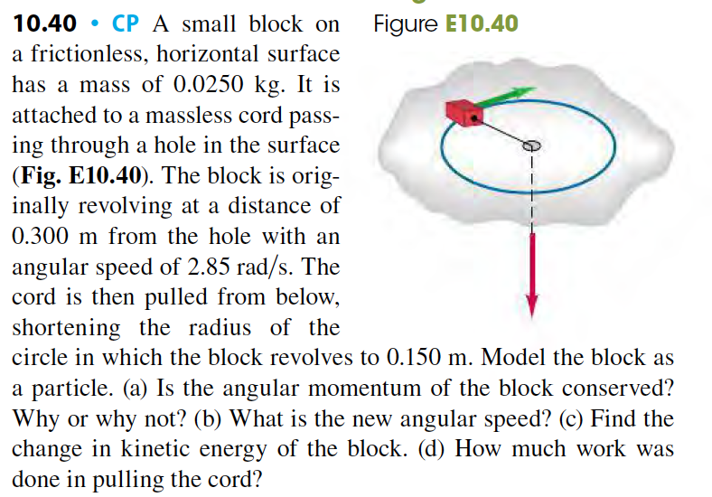

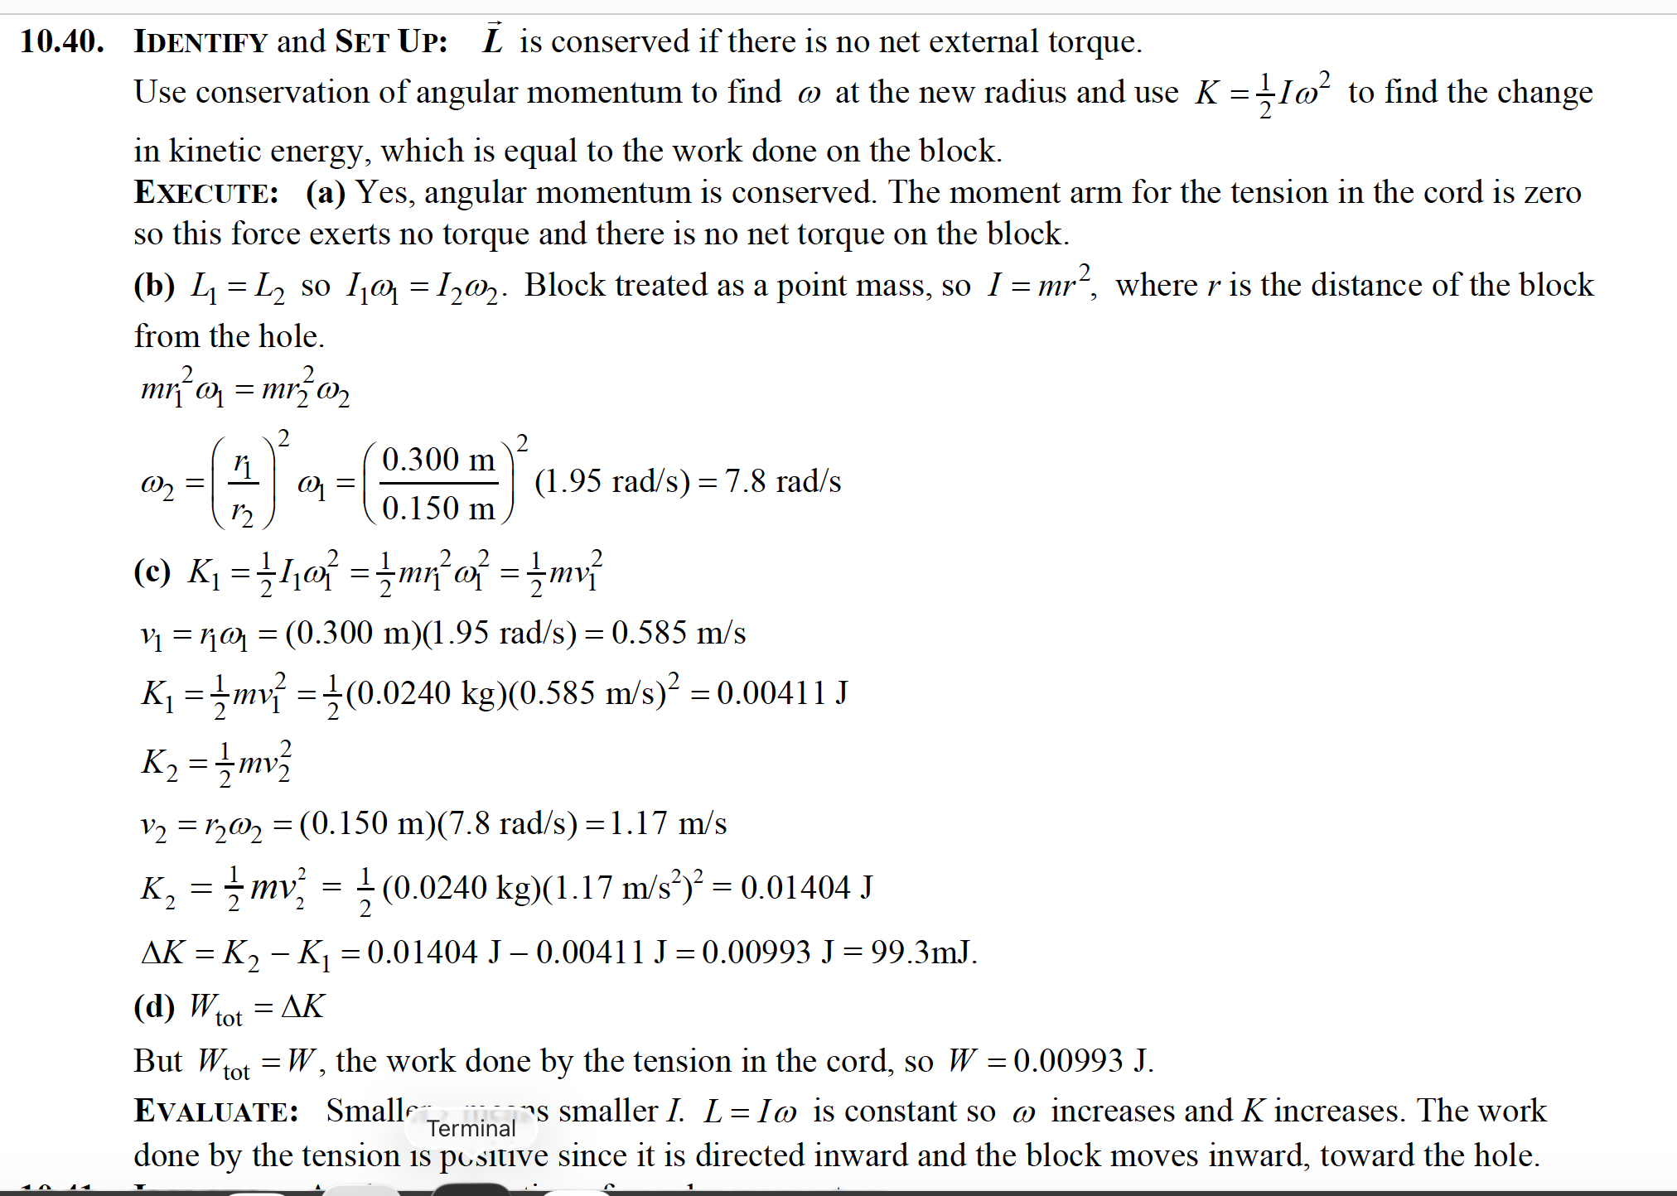
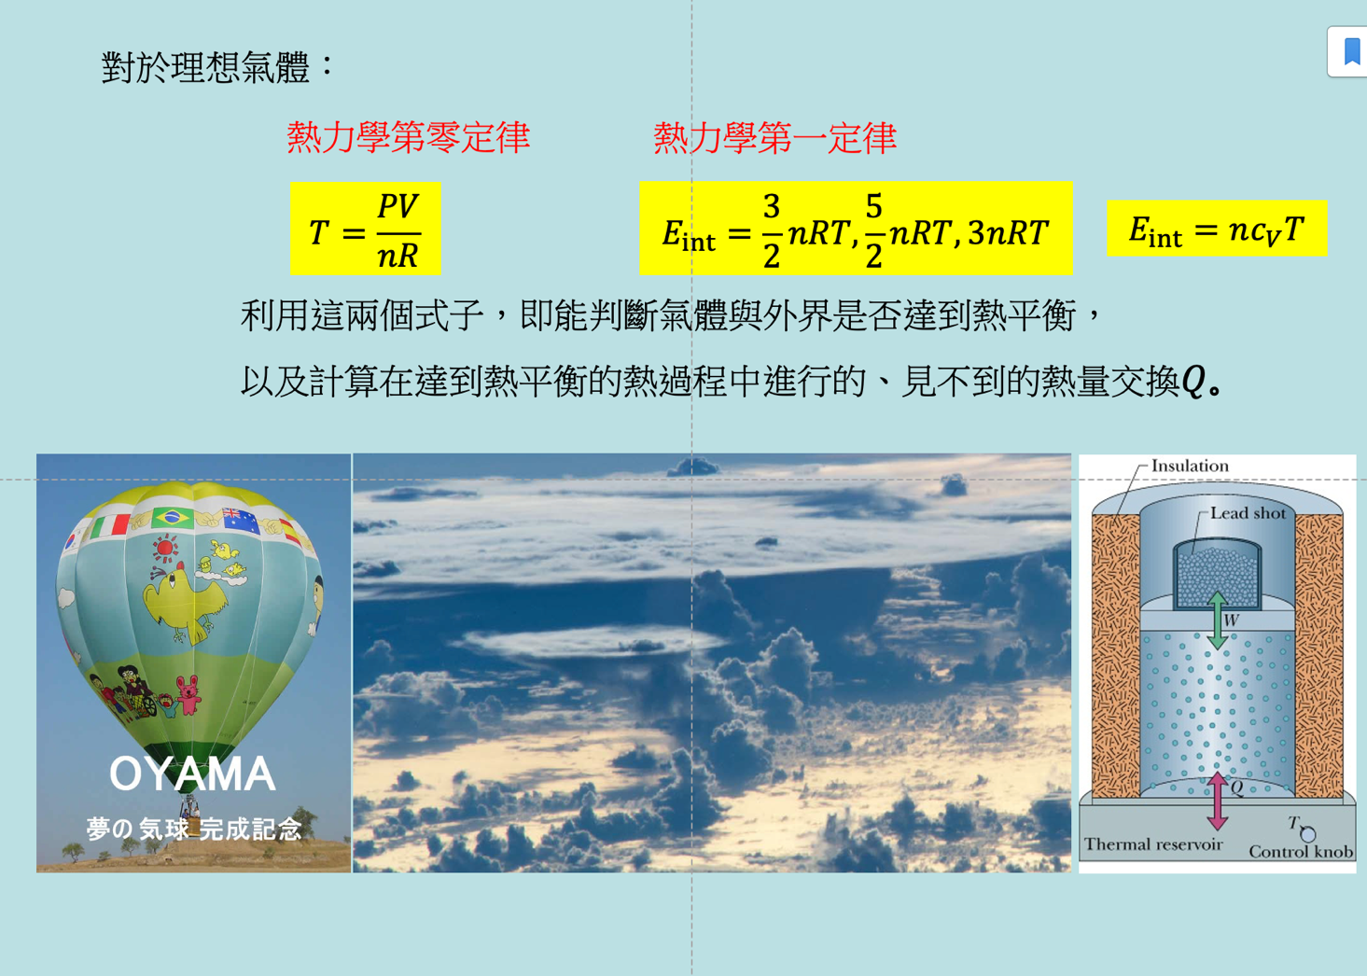
- 考慮一個容器，左方有一可活動之活塞(圖中黑色方塊)。起始時，活塞右方空間總體積為$V_{0}$。體積$V_{0}$又以一半透膜(圖中斜線方塊，膜的厚度可以忽略)分割為大小相同的兩室(體積各是$0.5V_{0}$)（下圖左）。容器內充滿氫氣，氫氣可以自由通過此半透膜，起始時活塞上之壓力為2.0 atm，氫氣溫度為27°C。膜右方的空間另有氧氣，氧氣無法通過半透膜。半透膜可左右活動，但一直維持使來自右方空間氧氣的分壓為1.0 atm。
實驗者開始增加活塞上的壓力，將活塞慢慢向右移動，在此過程中，氫氣溫度增加，同時半透膜會向左移動，如下圖中所示。觀察發現，當活塞與膜之間的空間體積為$0.2V_{0}$時，活塞上的壓力是3.0 atm，如下圖右。假設此過程發生夠慢，氫氣與氧氣一直處於熱平衡狀態。本題中所有氣體皆可視為理想氣體。
- 此時膜的右方空間的體積與$V_{0}$的比為多少？(10)
- 此時氧氣溫度是多少°C？(10)
分隔膜
$$H_{2}$$
$$H_{2}$$
$$H_{2}$$
$$H_{2},O_{2}$$
$$H_{2},O_{2}$$
$$H_{2},O_{2}$$
活塞
$$2.0 atm$$
$$3.0 atm$$

解答：設右室的體積為$xV_{0}$。根據熱力學第零定律，在右室中達成熱平衡的氫氣與氧氣溫度相等，而分隔膜對氫氣無影響，因此左右兩室的氫氣體溫度與壓力皆相等。
對氫氣來說：$\frac{T_{f}}{P_{f}V_{f}}=\frac{T_{i}}{P_{i}V_{i}}$，$\frac{T_{f}}{3.0\left(0.2+x\right)V_{0}}=\frac{300}{2.0V_{0}}$，$T_{f}=450\left(0.2+x\right)$。
對氧氣來說：$\frac{T_{f}}{P_{f}V_{f}}=\frac{T_{i}}{P_{i}V_{i}}$，$\frac{T_{f}}{1.0xV_{0}}=\frac{300}{1.0∙0.5V_{0}}$，$T_{f}=600x$。
兩式相等得$x=0.6$。$T_{f}=360\text{ K}=87℃$。
另解：$n=\frac{PV}{RT}$，可以得到$n_{H_{2}}:n_{O_{2}}=\frac{2.0V_{0}}{300}:\frac{1.0∙{0.5V}_{0}}{300}=4:1$。
莫耳數不變：$\frac{3.0\left(0.2+x\right)V_{0}}{T_{f}}:\frac{1.0xV_{0}}{T_{f}}=4:1$，得$x=0.6$。

- 考慮0.25莫耳可視為理想氣體的氦氣，狀態$a,b,c$的壓力分別是$p_{a}=p_{c}=1.0×{10}^{5}\text{Pa}$,$p_{b}=3.6.×{10}^{5}\text{Pa}$，體積為$V_{a}=2.0×{10}^{-3}{\text{m}}^{3}$,$V_{b}=6.0×{10}^{-3}{\text{m}}^{3}$,$V_{c}=1.0×{10}^{-2}{\text{m}}^{3}$。如圖所示。
$$R=8.31 \text{J/mol∙K.}$$
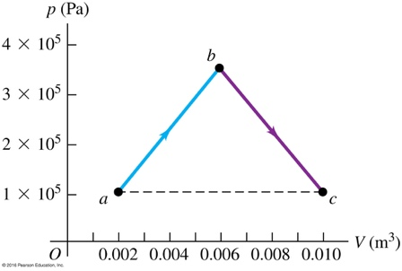
- 狀態$a,b,c$的溫度分別為多少$K$？(7)
- 若是進行PV圖上水平直線過程$ac$，氦氣要吸熱$Q_{ac}$多少$J$?內能差$E_{c}-E_{a}$為多少$J$?(8)
- 若是進行PV圖上斜行直線過程$a→b→c$，氦氣總吸熱$Q_{abc}$多少$J$？(10)
提示：$∆E_{int}=Q-W.$ $∆E_{int}$與過程無關。

解答：
- 狀態$a$的溫度：$T_{a}=\frac{PV}{nR}=\frac{1.0×{10}^{5}×0.002}{0.25×8.31}=96 \text{K}$。$T_{c}=5T_{a}=480 K$。
狀態$b$的溫度$T_{b}=\frac{PV}{nR}=\frac{3.6×{10}^{5}×0.006}{0.25×8.31}=1039 K$。
- 水平直線過程$ac$為等壓，$Q_{ac}=nc_{P}∆T=n\frac{5}{2}R∆T\sim 2000.0 \text{J}$
狀態$c$與狀態$a$的內能差$E_{c}-E_{a}=n\frac{3}{2}R∆T=1200 \text{J}$。
- 內能差不變：$Q_{ac}-W_{ac}=Q_{abc}-W_{abc}$。
$$W_{abc}-W_{ac}=三角形面積=2.6×{10}^{5}×8.0×{10}^{-3}/2=1040 \text{J}$$
$$Q_{abc}=2000-1040=3040 J$$
另解$E_{c}-E_{a}=Q_{abc}-W_{abc}=1200 J$，
$$W_{abc}=兩個梯形面積=2×(3.6+1)×{10}^{5}×4.0×{10}^{-3}/2=1840 \text{J}$$
$$Q_{abc}=E_{c}-E_{a}+W_{abc}=3040 J$$

- 考慮一缸$2.0$莫耳雙原子分子組成的氮氣。由狀態$a$膨脹至狀態$c$，而此過程在PV圖上，為由狀態$a$到狀態$c$的一條直線。兩個狀態的壓力與體積如圖所示。氮氣的定容比熱為 $c_{V}=5/2 R$。
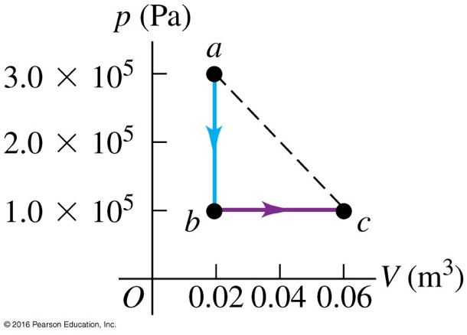

- 計算此氣體前後的溫度$T_{a},T_{c}$分別是多少K？(5)
- 在這個過程中，氣體對外所作的功是多少kJ？氣體的內能變化是多少kJ？吸熱（或放熱）是多少kJ？(10)
考慮同樣一缸氣體的另一過程，由狀態$a$先定容減壓至狀態$b$，再定壓膨脹至狀態$c$。
- 狀態$b$的溫度$T_{b}$是多少K？
- 整個過程$a→b→c$，氣體的內能變化是多少kJ？吸熱（或放熱）是多少kJ？(10)
解答：
- $T=\frac{PV}{nR}$，因此$T_{a}=\frac{3×{10}^{5}×0.02}{2∙8.31}=361\text{K}$，$T_{c}=\frac{1×{10}^{5}×0.06}{2∙8.31}=361\text{K}$，$T_{a}=T_{c}$。。
- 所作的功即是直線下所包圍的面積：$W=4×{10}^{5}×\frac{0.04}{2}=8.0\text{kJ}$。。
內能變化：$∆E=nc_{V}∆T=0$，吸熱：$Q=∆E+W=8.0 \text{kJ}$ 。
- $T_{b}=\frac{1×{10}^{5}×0.02}{2∙8.31}=120\text{K}$，
- 整個過程$a→b→c$ $∆E=nc_{V}∆T=0$
吸熱：$Q_{acb}=Q_{ac}+Q_{cb}=nc_{p}\left(T_{c}-T_{b}\right)+nc_{V}\left(T_{b}-T_{a}\right)=2\frac{7}{2}R∙241-2\frac{5}{2}R∙241=4.0\text{kJ}$。

